Грин Мэдоу Фармс | Отдел воспроизводства
Экономическая рентабельность содержания быка на ГМФ
Взгляд на экономическую рентабельность и другие подходы. Автор статьи: Адам Пеффер
Май 2002


1
Рентабельность стельности, полученной при осеменении непосредственно быком

Для того, чтобы получить максимум прибыли на молочной ферме, необходима очень хорошая программа по размножению, потому что процент стельности прямо соответствует прибыли. Постоянное принятие таких решений, как продажа коров на мясо, увеличение периода лактации и покупка животных на замену может оказаться губительным для оборота денежных средств. По результатам исследований, проведенных в Калифорнийском университете, город Дэвис, в 2001 году, примерно 90,2% выручки молочные фермы получали от продаж молока. Так как ключевым фактором в возвращении коров к производству молока является стельность, можно сделать вывод, что стельность = производству молока, что, в свою очередь, увеличивает экономическую прибыль фермы.
Для того, чтобы выявить рентабельность стельности, полученной при непосредственном осеменении коровы быком, необходимо узнать, была ли такая стельность.
На диаграмме слева показано общее число стельных коров на сегодняшний день. Данные собраны с компьютера, регистрирующего всю информацию по животным, из общего файла.
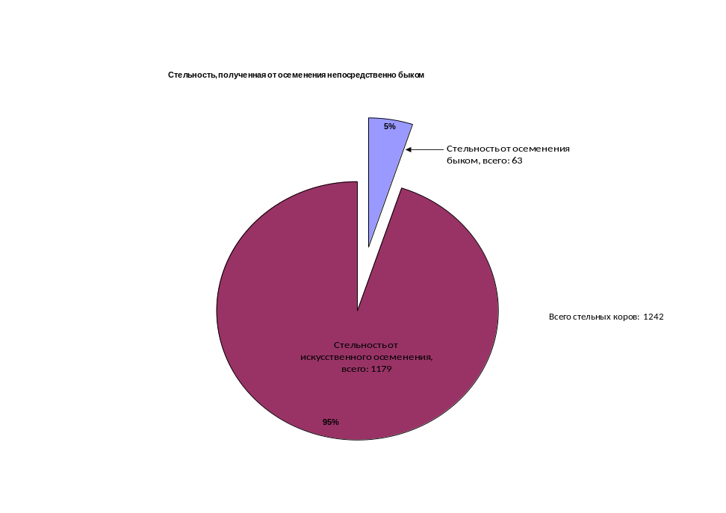

Для того, чтобы рассчитать стоимость стельности коровы, мы взяли число, соответствующее убыткам, которые повлекло бы за собой отсутствие беременности животного. Для того, чтобы прийти к этому числу, было необходимо исходить из следующих положений:
1)корова отведена к быку по результатам неудачного искусственного осеменения;
2)корова была признана не подлежащей осеменению и более искусственно не осеменялась, достижение беременности могло быть вызвано только с использованием быка;
3)вследствие неустойчивости рыночных цен могут быть получены разные результаты.

Экономические показатели
Корова | Стоимость, $
Покупка коровы на замену | $1,600
Покупка теленка на замену | $400
Корова, сданная на мясо | $900
Стоимость стельности, достигнутой осеменением непосредственно быком | $1100

Стоимость стельной коровы определяется тем, что она сама и ее теленок являются залогом увеличения прибыли фермы. В случае, если корову не отводят к быку и признают не подлежащей осеменению, она должна быть забита, поскольку больше не приносит прибыли. Поэтому для того, чтобы рассчитать стоимость стельности, полученной от осеменения быком, была добавлена стоимость замены коровы и теленка и отнята стоимость забитого животного. Вычитание этой стоимости относительно, поскольку вы надеетесь на восстановление функций животного, в некотором роде благополучный исход. Общая стоимость быка, осеменившего 63 стельные в настоящий момент коровы, вместо отказа от их осеменения и забоя составляет 69 300 $.

Другие подходы
Другой подход в использовании быка для осеменения определенной группы коров состоит в продолжении их искусственного осеменения.
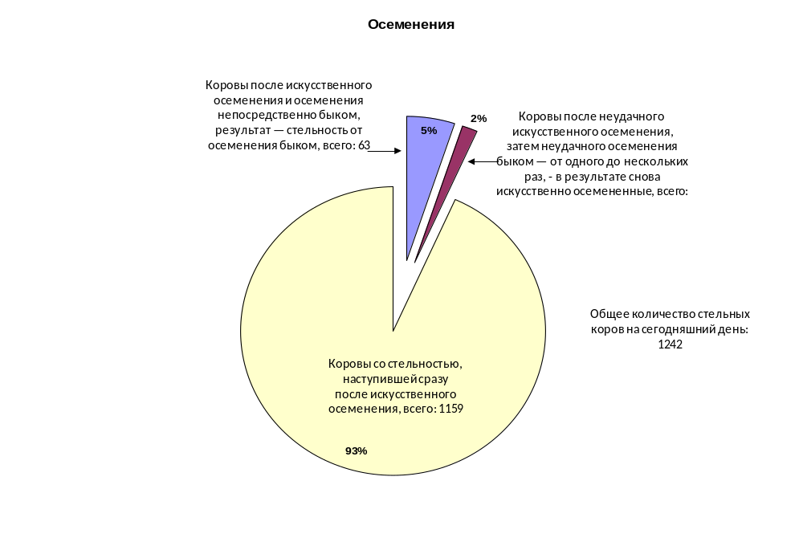

При анализе данных по всем осеменениям достигших стельности коров было замечено, что 2% от их общего числа было вначале осеменено быком, а затем по той или иной причине повторно осеменено искусственным образом. Эти коровы становились стельными после искусственного осеменения после того, как по крайней мере один или несколько раз были покрыты быком. Это приводит к возможному выводу, что если бы мы продолжали осеменять животных искусственным образом вместо осеменения непосредственно быком, у коров так или иначе наступила бы стельность. В приведенной ниже диаграмме показана статистика по двум вышеобозначенным группам. В группу 1 входит 5% коров с подтверждением стельности после осеменения быком. В группу 2 входит 2% животных с подтверждением стельности от искусственного осеменения после одной или нескольких неудачных попыток осеменения быком.
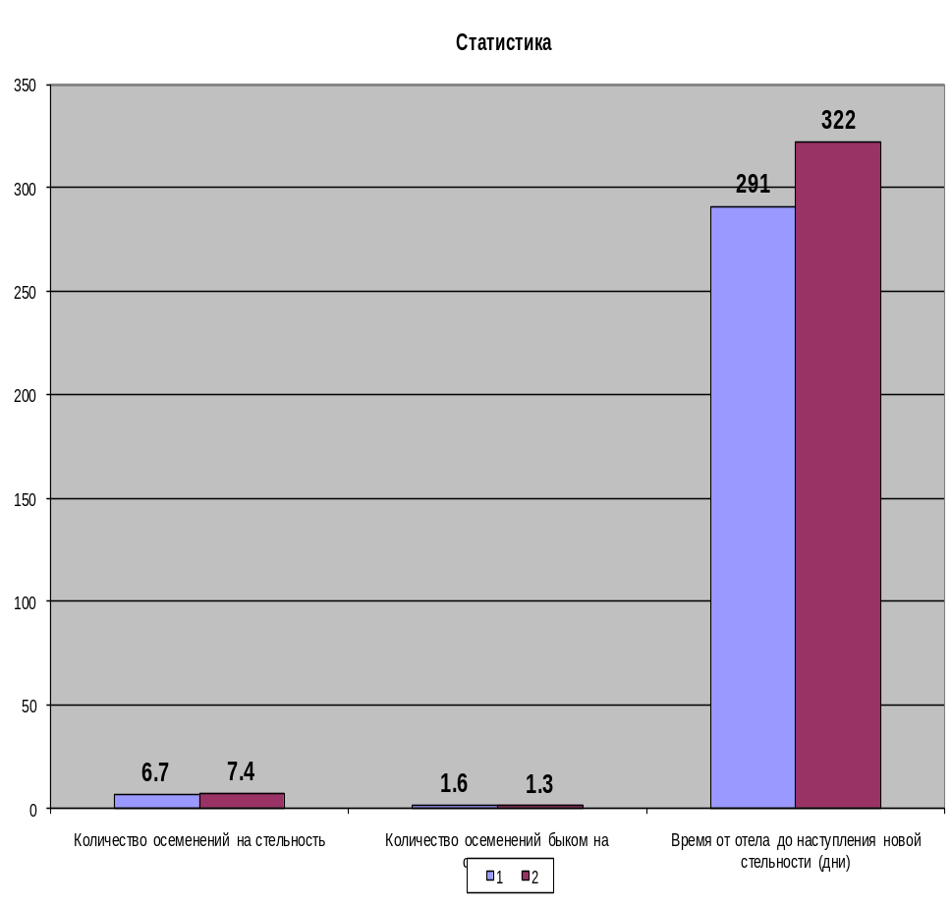

Процент стельности, наступившей в результате искусственного осеменения и осеменения быком приблизительно одинаков. Однако быки осеменяли группу специально отобранных коров.
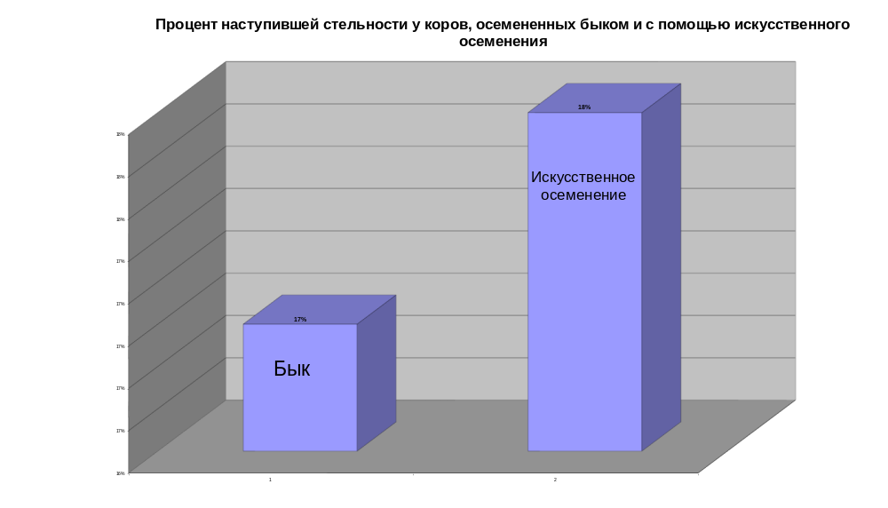

Заключение

В соответствии с представленными цифрами, стельность, наступающая в результате осеменения непосредственно быком, представляет значительный удар по прибыли фермы. Это может быть, однако, компенсировано степенью надежности, которую дает присутствие быка на ферме. Следует взвесить риск утраты этой надежности и риск потерять большие деньги или найти альтернативный путь получения стельности как результата осеменения быком.

